Викторина по ПДД
Физкультурный праздник "Правила дорожного движения".
Дети заходят в зал, встают полукругом.
Ведущий. Дорогие ребята! Сегодня у нас праздник «Азбуки безопасности», посвящённое правилам дорожного движения!
Ведущий: Это должны знать все
Стихи
Чтоб спокойны были каждый день родители,
Чтоб не волновались за рулем водители,
Нельзя на дороге играть и кататься,
Если ты хочешь здоровым остаться.

Ведущий. Сегодня мы вспомним правила дорожного движения. А помогут нам знания Азбуки безопасности.
Стихи. Надо помнить ежечасно: у дорог играть опасно!
Надо место выбирать, где не страшно поиграть.
Перед быстрою машиной
Никому нельзя бежать!
У дороги надо маму
Крепко за руки держать!
Нам на улице не страшно,
Знаем все мы с давних пор:
Красный свет – идти опасно,
Путь закрыл нам светофор
Если перехода нет,
Дай друзьям своим совет,
Поспеши предупредить:
Здесь нельзя переходить!
Всем, кто любит погулять, всем без исключения
Нужно помнить, нужно знать правила движения!

Появляется Пятачок с конвертом в руке.

Пятачок. Здравствуйте, ребята.
Ведущий. Здравствуй, Пятачок. Куда ты собрался?
Пятачок. Да вот, получил приглашение на День рождения Винни-Пуха. Он живет на другом конце города. А я, попав в большой и шумный город, совсем растерялся. Здесь так много машин, знаки непонятные стоят и светофоры горят. А я ведь совсем не знаю правил дорожного движения, боюсь угодить под машину.
Ведущий. Ребята, а давайте поможем Пятачку: научим ходить, не нарушая правил дорожного движения. Устроим соревнования, чья команда лучше справится, та и побеждает.

В каждом конкурсе участвуют по 6 участников.
I конкурс «Пешеходный переход».
Первый игрок (командир команды) добегает до обозначенной линии, ставит знак «пешеходный переход», возвращается к своей команде, передает эстафету.
Следующие игроки выкладывают полосу белую, полосу черную (сделанную из бумаги, обегают знак, возвращаются на свое место.

II конкурс «Дорожка с препятствиями».
Обежать 4 кегли «змейкой» с машинкой на веревочке, не сбив ни одной кегли, вернуться к своей команде, передать машинку следующему игроку.

III конкурс. Словесная игра «Разрешается – запрещается»
Ведущий. Ты ходи по тротуару
Только с правой стороны!
Тут шалить, мешать народу
Дети. Запрещается!

Ведущий. Быть примерным пешеходом
Дети. Разрешается!

Ведущий. Если ты гуляешь просто,
Все равно вперед гляди,
Через шумный перекресток
Осторожно проходи.
Переход на красный свет
Дети. Запрещается!

Ведущий. На зеленый даже детям
Дети. Разрешается!

Ведущий. Если едешь ты в автобусе
И вокруг тебя народ,
Не толкая, не зевая,
Проходи скорей вперед,
Ехать «зайцем», как известно,
Дети. Запрещается!

Ведущий. Уступать старушке место
Дети. Разрешается!

IV конкурс «Автобусы».
Шофер «автобуса» с помощью обруча по одному перевозит «пассажиров» до остановки и едет за следующим «пассажиром» и так перевозятся все игроки.

V конкурс «Красный, желтый, зеленый»
На зеленый флажок – все ходят по кругу, на желтый – маршируют на месте, на красный – стоят на месте.
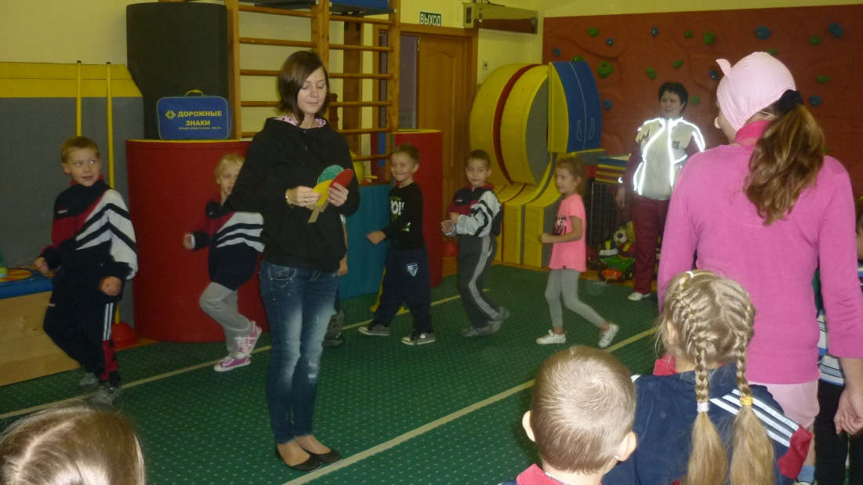

Ведущий. Пятачок, ты запомнил правила дорожного движения? Самое главное правило – быть внимательным на дорогах.
Пятачок. Я слушал очень внимательно. Постараюсь все запомнить!
Игра «сигналы светофора», движение по залу с рулями и машинами, пешеходный переход, светофор, движение пешеходов по пешеходному переходу по сигналам светофоров.
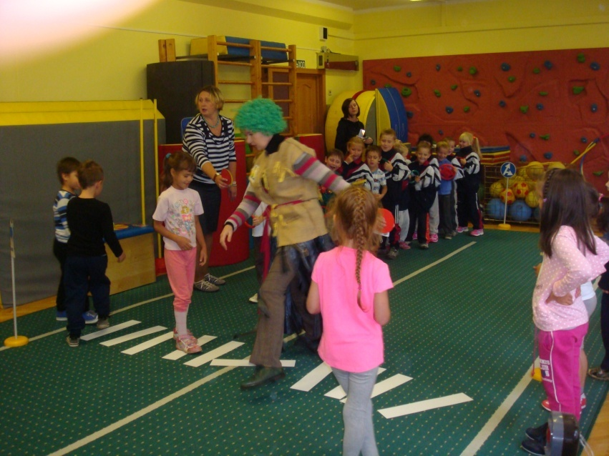
Забегает внучка кикиморы, бегает между машинами.
Вед. Что такое? Кто вы? Почему бегаете между машинами и не соблюдаете правила дорожного движения? Отойдите сюда к светофору. Ребята ставьте машины в гараж и давайте разберёмся, кто это такая?
К: Я, Кимочка, внучка кикиморы, какие у вас водители невоспитанные, мне нужно перейти дорогу, а они не уступают
В: А вы переходили через пешеходный переход или на сигнал светофора?
К: А что это переход, светофор?
Дети: пешеходный переход- это пешеходная дорожка или зебра, где ходят пешеходы.
светофор- это три цвета красный, жёлтый и зелёный, его все слушаются и пешеходы и водители.
К: Да я и не знала, что существуют какие-то правила дорожного движения, которые ещё и нужно соблюдать. Трудно наверное.
В: Ничего трудного здесь нет, ребята сейчас тебе расскажут.
ВИКТОРИНА С ВОПРОСАМИ
К: ой какие вы умные, как много знаете, но я постараюсь всё запомнить.
В: Кимочка, а что это у тебя?
К: бубен - музыкальный инструмент
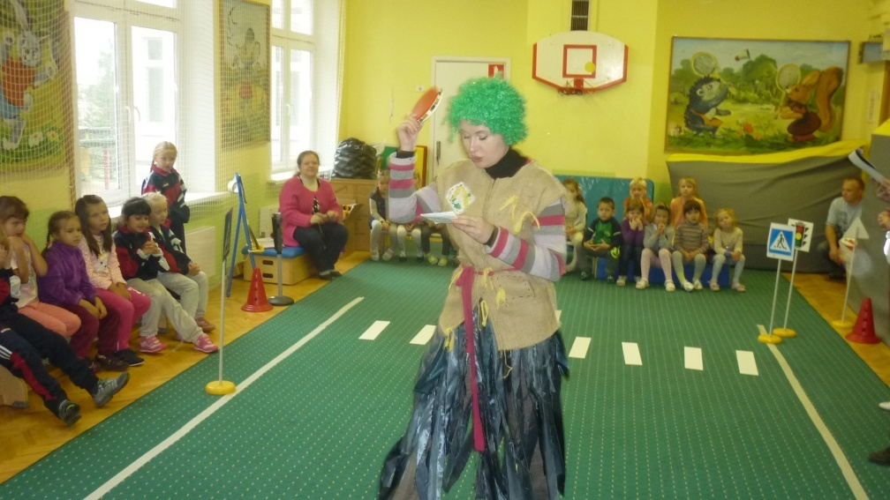
В: а ты умеешь играть?
К: не только играть, но и петь
В: Кимочка, спой для наших ребят
К: Хорошо слушайте частушки:
Дорогие пешеходы, слушайте внимательно.
Пропою я вам частушки просто замечательно.
Ох, у папы за рулем
Нынче нарушение.
Повторять я буду с ним
Правила движения! Там, где транспорт и дорога.
Знать порядок все должны.
На проезжей части строго
Игры все запрещены.
Осторожно на дороге!
Берегите руки - ноги.
Помни правила везде,
А иначе быть беде!
Всем, кто любит погулять,
Всем, без исключения.
Нужно помнить, нужно знать
Правила движения
В: Молодец Кимочка!

В:А сейчас слушайте и смотрите:
(Голос – фонограммы)
Уважаемые будущие водители!
Экзамен по правилам дорожного движения начнется через 2 минуты. Экзамен принимает заслуженный работник ГИБДД- инспектор Светофорова.
Появляется сама инспектор
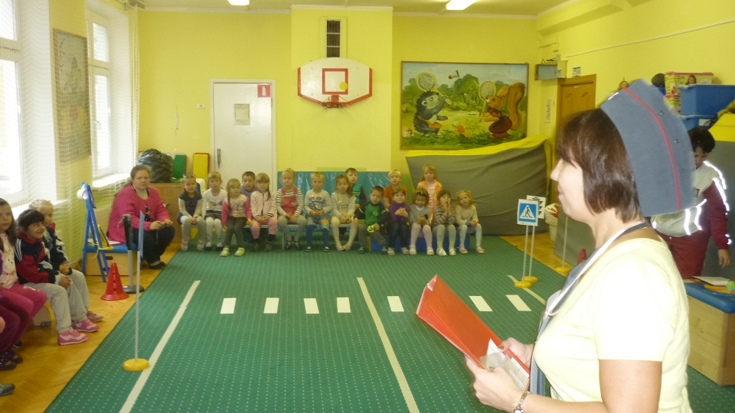
И.- Так! ЗНАЕТЕ ПРАВИЛА ДОРОЖНОГО ДВИЖЕНИЯ? Проверим, будете отвечать на вопросы?
Дети – Да.
Инспектор Светофорова загадывает загадку.
Этот знак такого рода-
Он на страже пешехода,
Переходим с другом вместе
Мы дорогу в этом вместе.
( знак «Пешеходный переход»)
Инспектор Светофорова демонстрирует дорожные знака. Дети называют знаки («Осторожно дети», «Ремонтные работы», «Парковка» и т.д.)
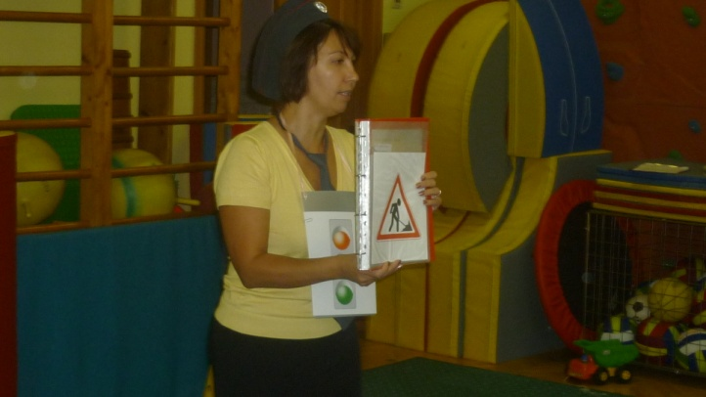
И: Хорошо следующий вопрос.
Тут и вилка, тут и ложка
Подзаправимся немножко
Покормили и собаку
Говорим «Спасибо знаку»
(Знак «Пункт питания»)
По городу, по улице
Не ездят просто так,
Когда не знаешь знаков
Легко попасть впросак!
И: Хорошо, молодцы, ещё один вопрос (берет со стола жезл). – Что это за предмет, и для чего он нужен?
Д: Это жезл – регулировщика!
Инспектор Светофорова читает стихотворение)
Здесь на посту в любое время
Дежурит ловкий постовой,
Он управляет сразу всеми
Кто перед ним на мостовой,
Никто на свете так не может
Одним движением руки-
Остановить поток прохожих
И пропустить грузовики.
И: Экзамен сдан на отлично.
И: Экзамен сдан на отлично! Получайте документы- это памятки для пешеходов. Молодцы, ребята! Я Вас поздравляю. Вы на отлично сдали экзамен (вручает памятку для пешеходов). Надеюсь вы всегда будете соблюдать и не нарушать правила дорожного движения.
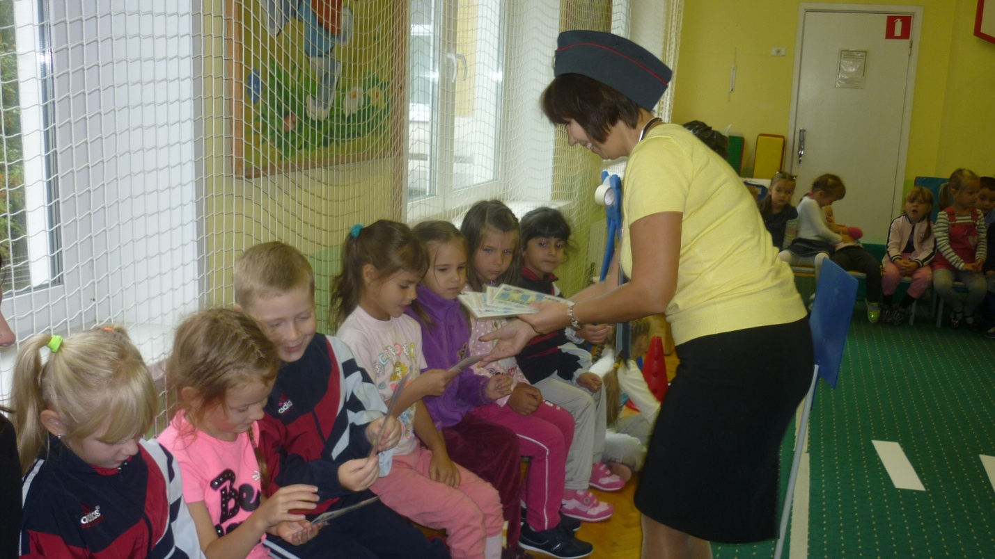
В: А сейчас произнесём клятву пешеходов
Клятва пешеходов!
Перед строгим светофором
Обещаете всегда
Идти будете на зелёный
А на красный никогда
Клянётесь (дети: клянёмся)
Обещаете, что в мячик
Будете во дворе играть
А на проезжей части
Правила будете соблюдать
Клянётесь (дети: клянёмся) .

Литература:
«Правила дорожные знать каждому положено» М. С. Коган
«Правила дорожного движения» В. Э. Рудляк
«365 лучших развивающих игр 5 – 7 лет на каждый день» Н. В. Гришечкина, Н. С. Рымчук.

